تقسيم السنة الدراسية لفصول
كيف يتغير العالم بمرور العام؟

كيف ممكن للآباء أن يساعدونا

سوف نحتاج لقدر هائل من مساندة الراشدين لكي نعمل على نجاح بعض من هذه الأنشطة. المساعدون من الآباء سوف نحتاجهم ليرصدوا الملاحظات في دفاتر المتابعة و الكتب المدرسية. وسنحتاج متطوعين لقيادتنا خلال رحلتنا للقناطر الخيرية و الحفاظ علينا في أمان. لو لديك خبرة في عمل العروض التقديمية أو المنشورات فجهودك ستكون غالية جدًا لمساعدتنا في هذا المجال. ومرحبًا بك في فريق المساعدة أسبوعيًا أو في الرحلة. من فضلك قم بإعلامنا بأي الطرق ستساعدنا

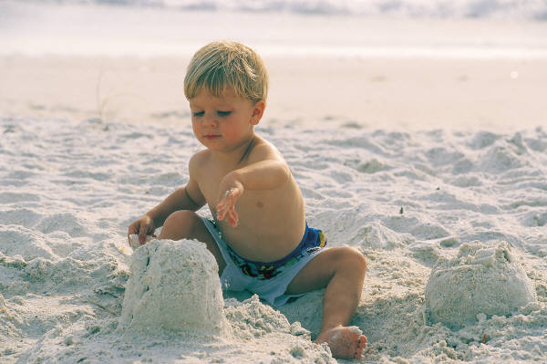
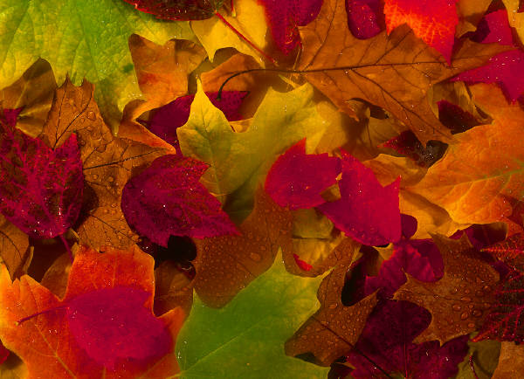
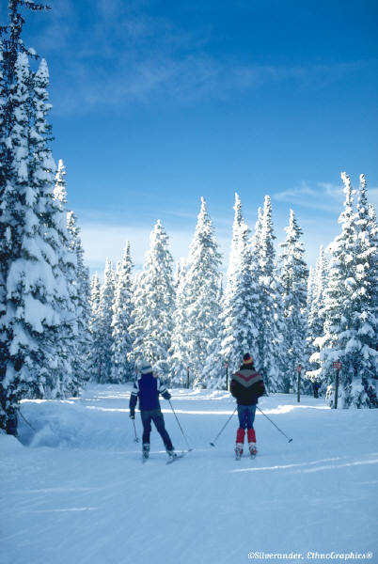
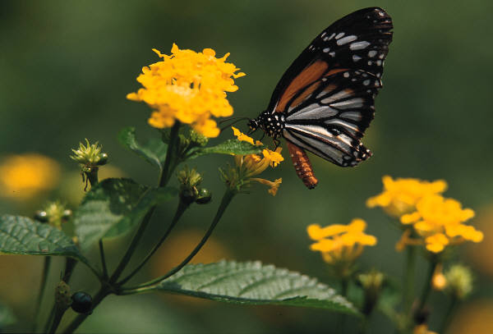

كيف تتغير حياتنا بتغير فصول السنة؟
ما الأحوال الآن في أماكن أخرى حول العالم؟
أثناء العام الدراسي سوف نتعلم في حضانتنا عن فصول السنة والتغيرات التي تحدث في الطقس والشجر كجزء من منهج العلوم. وهذا المنشور سيخبرك عن بعض الأنشطة التي سنختبرها كجزء من هذه الوحدة.

الصيف
مادام لدينا أسبوعين من فصل الصيف في بداية العام الدراسي. سوف نخرج ونختار شجرتنا. ونلتقط صورة لنا جميعًا بجوارها. ونبدأ تدوين في دفتر الملاحظة بعد رسم الشجرة. سوف نضع علامات على الهوامش للصيف وسوف نقوم بعرض تقديمي قصير نعرض فيه ما نعرفه عن الصيف. وسيقوم الأطفال بإملاء الكلمات واختيار الصور

و سنبدأ برسم مخططنا البياني للطقس مقارنين الطقس في منطقتنا والأماكن الأخرى حول العالم

الخريف
سوف نزور شجرتنا في الخريف ونستكمل دفتر الملاحظة وكتيب الفصول بهوامشه والعرض التقديمي والمخطط البياني للطقس؟ وسوف نقوم بعمل جريدة يقوم الطلبة بإملاء محتوياتها واختيار صورها وتصميمها أيضًا وسوف نقوم بعمل زيارة للقناطر الخيرية بحدائقها وحيواناتها ونرى التغير فيها عبر فصول السنة.

و سنأمل أيضًا بوجود بعض البرد والثلج حتى نقوم ببعض الأنشطة التي تلائم ذلك

الربيع

في الشتاء نكرر نفس الأنشطة كلها مقارنين الطقس وزائرين لشجرتنا كاتبين في دفتر الفصل للملاحظة منتجين عرض تقديمي لكل طالب وزائرين للحدائق. وقرب نهاية شهر مايو سنقوم بمقارنة فصول العام والتغييرات التي لاحظناها. وسوف نقوم بعمل كتاب الفصل المحبب لدينا ونقوم بعمل يوم احتفالي نعرض فيه العروض التقديمية والمنشورات.

الشتاء

في الشتاء نكرر نفس الأنشطة كلها مقارنين الطقس وزائرين لشجرتنا كاتبين في دفتر الفصل للملاحظة منتجين للعرض التقديمي وزائرين للحدائق.

